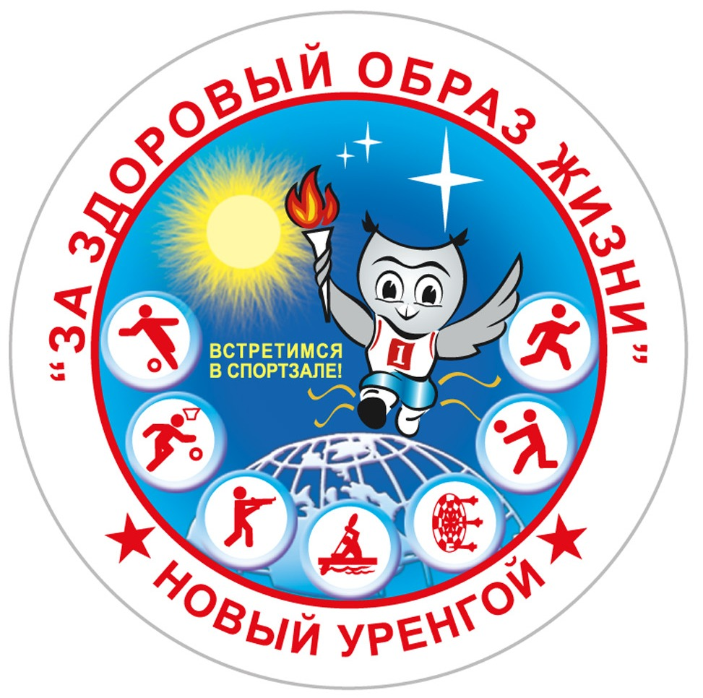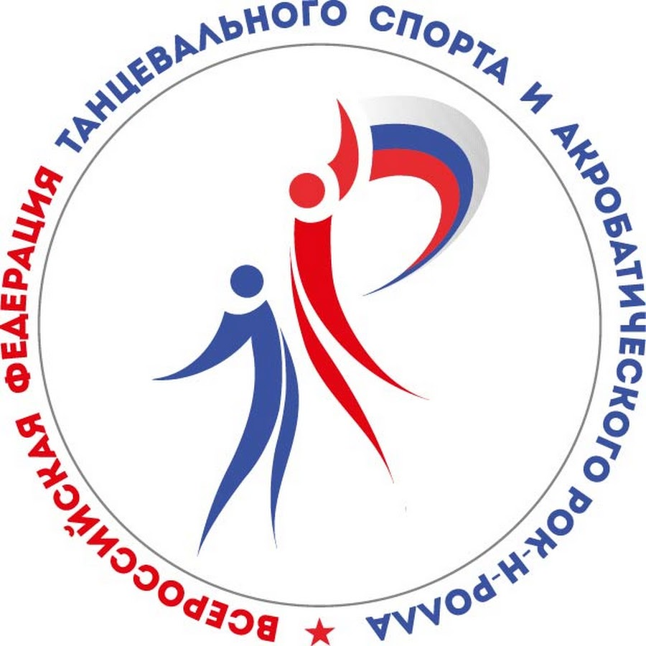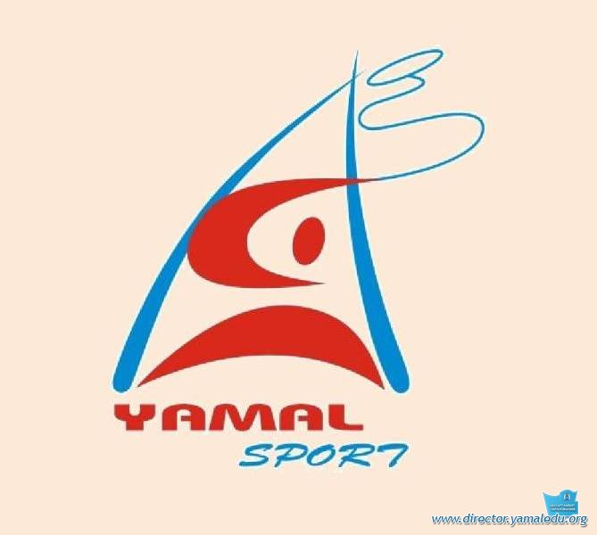
Всероссийская федерация танцевального спорта и акробатического рок-н-ролла
Департамент управления физической культуры и спорта ЯНАО
Управление физической культуры и спорта Администрации г. Новый Уренгой

Федерация танцевального спорта Ямало-Ненецкого автономного округа»

П Р Е Д С Т А В Л Я Ю Т:
ОФИЦИАЛЬНОЕ СОРЕВНОВАНИЕ

Даты проведения | 30 апреля 2018 г.
Место проведения | г. Новый Уренгой, Дворец спорта «Звездный» (северная часть города), Мал. спорт. зал, 2 эт.
Организаторы | ВФТСАРР, ФТС ЯНАО, ДФКиС ЯНАО, УФКиС Администрации г. Новый Уренгой, ТСК "Альянс", e-mail: phenixgroup@mail.ru, 8-982-402-90-80
Правила проведения соревнований | В соответствии с правилами ВФТСАРР, по результатам Открытого Кубка ЯНАО по танцевальному спорту присваиваются спортивные разряды.  1 и 2 отделения проводятся на 2-х площадках.
Условия участия пар | Проезд, проживание, питание за счет командирующих организаций.
Судьи | Ведущие специалисты ВФТСАРР. 01 мая для судейской коллегии соревнований будет организована экскурсия на полярный круг.
Регистрация | По квалификационным книжкам, паспортам или свидетельствам о рождении, медицинским справкам, договорам о страховании несчастных случаев.  Начало регистрации за 2,0 часа до начала отделения, окончание – за 45 мин до начала.  Предварительные заявки принимаются по e-mail: phenixgroup@mail.ru  Последний день приема предварительных заявок 26 апреля 2018 г.
Регистрационный взнос | Регистрационный взнос согласно нормативам ВФТСАРР.
Награждение победителей | Кубки, дипломы и медали для призеров, дипломы и подарки для финалистов, спец. призы от спонсоров. Специальные призы от спонсоров турнира. Танцевальный клуб, который выставил самую большую команду, получает специальный приз от спонсоров (3 специальных приза)
Входные билеты | ВХОД СВОБОДНЫЙ
Площадка | Спортивный паркет, две смежные площадки 12х18 м, (наличие накаблучников обязательно)
Счетная комиссия | Аттестованная счетная программа Skating System  Главный секретарь: Дубровина Алена (г. Екатеринбург)
Звук, муз. коллекция | Судья-информатор Вячеслав Чурсин, музыка Денис Едиханов (г. Златоуст)
Проживание | Гостиница «Амакс»: 8(3494)24-06-03 pz-nur@amaks-hotels.ru, www.amaks-hotels.ru;  Для спортсменов и гостей соревнований установлена специальная цена 1000,00 руб. в сутки (при бронировании следует сказать кодовое слово Кубок Альянса)
Дополнительная информация | Призовой фонд победителей, призеров и финалистов специальных категорий:  150 000,00 рублей  (Ю1, Ю2 Двоеборье (финал) по 25 000,00 руб. в каждой группе,  Молод.+Взрос. Станд., Лат. (финал) по 50 000,00 руб. в каждой категории)  Призерам и победителям призовых категорий оплачивается проезд ж/д транспортом (плацкарт), учащимся проезд возмещается при условии оформления билета по справке из учебного заведения.  Участники соревнований в указанных категориях должны иметь следующие документы или их копии: паспорт или свидетельство о рождении, ИНН (при наличии), страховое свидетельство пенсионного фонда (при наличии). В противном случае денежные призы выдаваться не будут.
Программа соревнования:
«ОТКРЫТЫЙ КУБОК ЯМАЛО-НЕНЕЦКОГО АВТОНОМНОГО ОКРУГА ПО ТАНЦЕВАЛЬНОМУ СПОРТУ»,
№ п/п | Возрастная категория |  | (1 и 2 отделения проводятся на 2-х площадках) |  |  |  | Катег. соревнов. | Вид соревн
№ п/п | Возрастная категория | Год рожд. | 11:00 | 13:30 | 16:00 | 18:30
 | Кол-во категорий |  | 17 | 13 | 8 | 7
1 | СОЛО ДЕТИ 1 Н 2 т. St+ La | 2009 и мл. | А |  |  |  | Скейтинг | Кубок Альянса
2 | СОЛО ДЕТИ 1 Н 3 т. St+ La | 2009 и мл. | А |  |  |  | Скейтинг | Кубок Альянса
3 | СОЛО ДЕТИ 2 Н 2 т. St+ La | 2007 и мл. | Б |  |  |  | Скейтинг | Кубок Альянса
4 | СОЛО ДЕТИ 2 Н 3 т. St+ La | 2007 и мл. | Б |  |  |  | Скейтинг | Кубок Альянса
5 | СОЛО ДЕТИ 1+2 Н 4 т. St+ La | 2007 и мл. |  | V |  |  | Скейтинг | Кубок Альянса
6 | ДЕТИ 0 Н 1 т. St | 2013 и мл. | V |  |  |  | Скейтинг | Кубок Альянса
7 | ДЕТИ 0 Н 2 т. St+ La | 2012 и мл. | V |  |  |  | Скейтинг | Кубок Альянса
8 | ДЕТИ 1 Н 2 т. St+ La | 2009 и мл. | А |  |  |  | Скейтинг | Кубок Альянса
9 | ДЕТИ 2 Н 2 т. St+ La | 2007-08 | Б |  |  |  | Скейтинг | Кубок Альянса
10 | ДЕТИ 1+2 Н 3 т. St+ La | 2007 и мл. | V |  |  |  | Скейтинг | Кубок Альянса
11 | ДЕТИ 1+2 Н 4 т. St+ La | 2007 и мл. |  | V |  |  | Скейтинг | Кубок Альянса
12 | ЮНИОРЫ 1+2 Н 4 т. St+ La | 2003 - 06 | V |  |  |  | Скейтинг | Кубок Альянса
13 | Дети – 1 ОК 3т St | 2009-2010 | А |  |  |  | Скейтинг | Кубок Альянса
14 | Дети – 1 ОК 3т La | 2009-2010 |  | А |  |  | Скейтинг | Кубок Альянса
15 | Дети – 1 ОК 6т St+ La | 2009-2010 |  | V |  |  | Скейтинг | ОП МО г.Н.У.
16 | Дети – 1 ОК 6т St+ La | 2009-2010 |  |  | V |  | Скейтинг | ОК ЯНАО
17 | Дети – 2 Е 3т St | 2007-2008 | Б |  |  |  | Скейтинг | Кубок Альянса
18 | Дети – 2 Е 3т La | 2007-2008 |  | Б |  |  | Скейтинг | Кубок Альянса
19 | Дети – 2 Е 6т St+ La | 2007-2010 |  |  | V |  | Скейтинг | Кубок Альянса
20 | Дети – 2 ОК 4т St | 2007-2008 |  | V |  |  | Скейтинг | Кубок Альянса
21 | Дети – 2 ОК 4т La | 2007-2008 |  |  | V |  | Скейтинг | Кубок Альянса
22 | Дети – 2 ОК 8т St+ La | 2007-2008 | V |  |  |  | Скейтинг | ОП МО г.Н.У.
23 | Дети – 2 ОК 8т St+ La | 2007-2008 |  |  |  | V | Скейтинг | ОК ЯНАО
24 | Юниоры – 1 Е 3т St | 2005-2006 | А |  |  |  | Скейтинг | Кубок Альянса
25 | Юниоры – 1 Е 3т La | 2005-2006 |  | А |  |  | Скейтинг | Кубок Альянса
26 | Юниоры – 1 до Д 4т St | 2005-2006 | А |  |  |  | Скейтинг | Кубок Альянса
27 | Юниоры – 1 до Д 4т La | 2005-2006 |  | А |  |  | Скейтинг | Кубок Альянса
28 | Юниоры – 1 ОК 5т St | 2005-2006 | А |  |  |  | Скейтинг | ОП МО г.Н.У.
29 | Юниоры – 1 ОК 5т La | 2005-2006 |  | А |  |  | Скейтинг | ОП МО г.Н.У.
30 | Юниоры – 1 ОК 5т St | 2005-2006 |  |  |  | V | Скейтинг | ОК ЯНАО
31 | Юниоры – 1 ОК 5т La | 2005-2006 |  |  | V |  | Скейтинг | ОК ЯНАО
32 | Юниоры – 1 ОК 10т. St+ La | 2005-2006 |  |  |  | V | Приз. фонд | ОК ЯНАО
33 | Юниоры – 2 Е 3т St | 2003-2004 | Б |  |  |  | Скейтинг | Кубок Альянса
34 | Юниоры – 2 Е 3т La | 2003-2004 |  | Б |  |  | Скейтинг | Кубок Альянса
35 | Юниоры 1+2 Е Двоеб. 6 т. | 2003-2006 |  |  | V |  | Скейтинг | Кубок Альянса
36 | Юниоры-2 до Д 4т St | 2003-2004 | Б |  |  |  | Скейтинг | Кубок Альянса
37 | Юниоры-2 до Д 4т La | 2003-2004 |  | Б |  |  | Скейтинг | Кубок Альянса
38 | Юниоры 1+2 Д Двоеб. 8 т. | 2003-2006 |  | V |  |  | Скейтинг | Кубок Альянса
39 | Юниоры – 2 ОК 5т St | 2003-2004 | Б |  |  |  | Скейтинг | ОП МО г.Н.У.
40 | Юниоры – 2 ОК 5т La | 2003-2004 |  | Б |  |  | Скейтинг | ОП МО г.Н.У.
41 | Юниоры – 2 ОК 5т St | 2003-2004 |  |  |  | V | Скейтинг | ОК ЯНАО
42 | Юниоры – 2 ОК 5т La | 2003-2004 |  |  | V |  | Скейтинг | ОК ЯНАО
43 | Юниоры – 2 ОК 10т. St+ La | 2003-2004 |  |  |  | V | Приз. фонд | ОК ЯНАО
44 | Молодежь ОК 5т St | 2002 и ст. |  |  | V |  | Скейтинг | ОК ЯНАО
45 | Молодежь ОК 5т La | 2002 и ст. |  |  |  | V | Скейтинг | ОК ЯНАО
46 | Молод.+Взрос. ОК 5т St | 2002 и ст. |  |  | V |  | Приз. фонд | ОЧ МО г.Н.У.
47 | Молод.+Взрос. ОК 5т La | 2002 и ст. |  |  |  | V | Приз. фонд | ОЧ МО г.Н.У.
48 | Взрос. ОК 5т St | 2002 и ст. |  |  | V |  | Скейтинг | ОК ЯНАО
49 | Взрос. ОК 5т La | 2002 и ст. |  |  |  | V | Скейтинг | ОК ЯНАО
До встречи на турнире!
Начальник УФКиС Администрации г. Новый Уренгой Р.В. Ожгибесов
Президент ФТС ЯНАО Р.З. Галлямутдинов
Директор турнира А.В. Волков

